Sistema de Gestión Virtual de Estudiantes SGVA – Manual de usuario estudiante



Universidad Libre seccional de Pereira

CONTENIDO

INTRODUCCIÓN

Para Comenzar…………………………………………..................3

Acceso al SGVA y requisitos mínimos………………………………….………4

Recuperación de Contraseña..…………………………………………………….5

Opciones del Menú…..……..………………………………………………………...7

CAPÍTULO 1

Menú de Inicio…………………………………………..................8

Requisitos inscripción de prácticas…………….…………………….…………9

Formatos …………….………….……………………………………………………..…10

CAPÍTULO 2

Buscar ofertas …………………………………………..................12

Acceso a la guía de usuario del estudiante ………………..……………….15

INTRODUCCIÓN

Para Comenzar

…………………………………………………………………………………………………………………………………………………………………..

Modalidad de Práctica Centro de Emprendimiento Innovación y Desarrollo Empresarial - CEIDEUL
Práctica empresarial: La práctica Profesional es una actividad académica basada en el principio de aprendizaje del proceso y cotidianidad de la empresa mediante la observación, colaboración y participación en las actividades de ésta, para la Universidad la práctica Empresarial, significa aprender mediante la acción, por tanto se espera el mayor sentido de colaboración y motivación por parte del estudiante, que se refleja en la realización eficiente del puesto de trabajo en que es asignado, así como en la capacidad para desarrollar y proponer iniciativas que ayuden a mejorar en la empresa procesos, procedimientos, políticas y estrategias.
Práctica social: Es una asignatura que pretende pulir e identificar las competencias que el estudiante y futuro profesional le serán útiles en la sociedad para su excelente desempeño, uniendo en este último eslabón la cadena de su carrera en este paso a su vida profesional, demostrándole a la Universidad, a la comunidad en general y así mismo de lo que es capaz de realizar una vez finalice su periodo de formación profesional.

INTRODUCCIÓN

Acceso al SGVP y Requisitos mínimos

…………………………………………………………………………………………………………………………………………………………………..

Acceso al SGVP

El Sistema de Gestión virtual de Estudiantes SGVP se encuentra disponible en la dirección web: XXX y se encuentra disponible para los estudiantes de la universidad libre seccional Pereira quienes deben realizar y aprobar la practica social y empresarial.

Para ingresar como estudiante se debe seleccionar la opción de “estudiante” en las opciones de acceso, debe digitar correo electrónico y contraseña

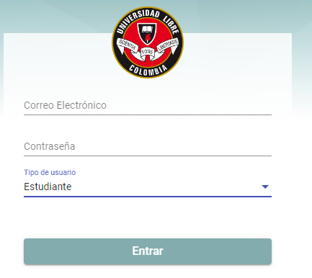

Requisitos Mínimos de Acceso al SGVA

El SGVA es un sistema web que puede ser accesado desde navegadores como:

* Para el caso del navegador Internet Explorer se recomienda utilizar la versión 10 o superior

INTRODUCCIÓN

Recuperación de Contraseña

…………………………………………………………………………………………………………………………………………………………………..
Si usted se encuentra registrado en el SGVA y ha olvidado su contraseña puede recuperarla haciendo uso de la opción “¿Has olvidado tu contraseña?” en la parte superior derecha
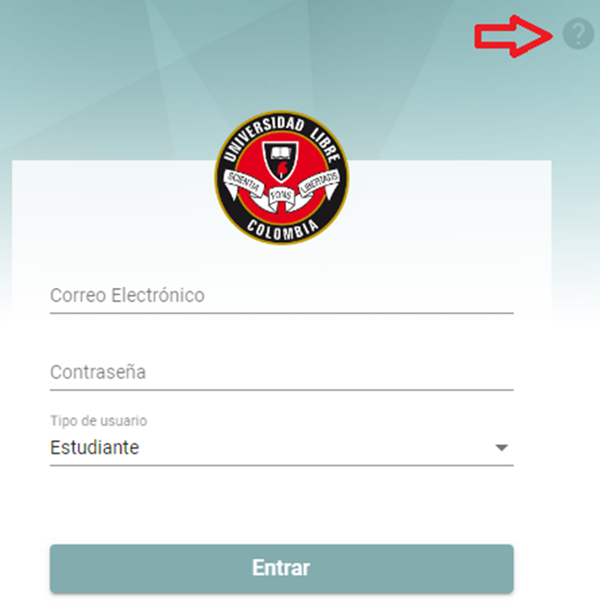

Esta opción desplegará una ventana, en la que deberá ingresar su nombre de usuario (Es decir su correo electrónico).

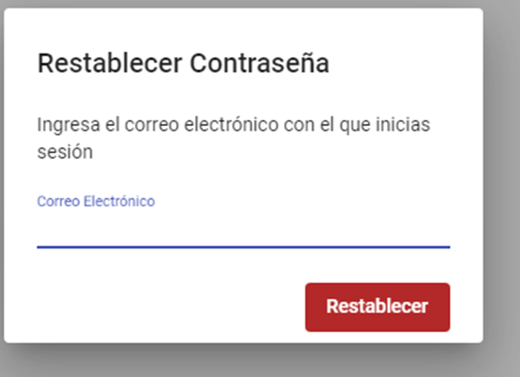

La contraseña se enviará a la dirección de correo electrónico con la cual se encuentra registrada su cuenta en el SGVA y recibirá un mensaje de confirmación por parte del sistema:

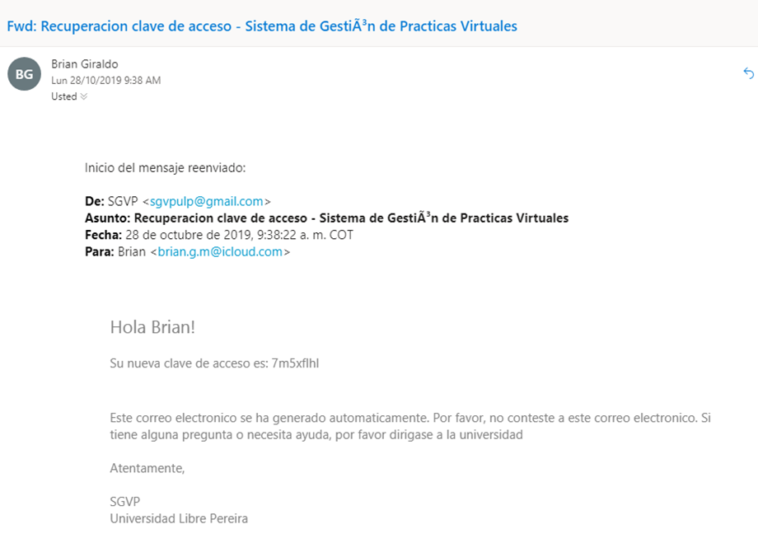

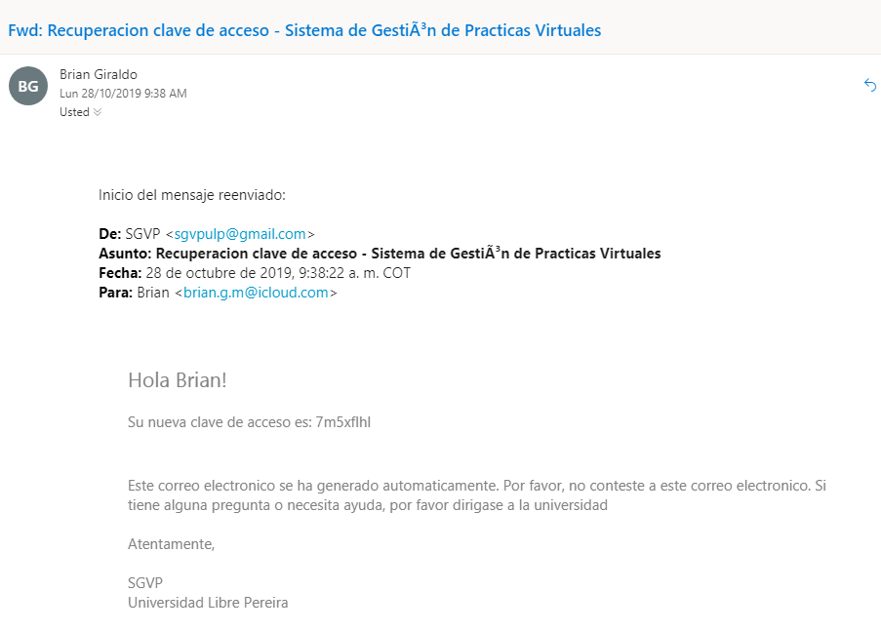

INTRODUCCIÓN

Opciones del Menú

…………………………………………………………………………………………………………………………………………………………………..

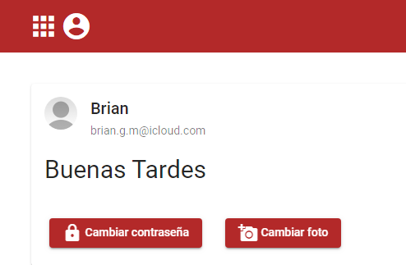
Una vez dentro de la aplicación, el sistema presenta la identificación, opción de cierre de sesión y las opciones que podrá utilizar, tales como: cambiar contraseña, cambiar foto

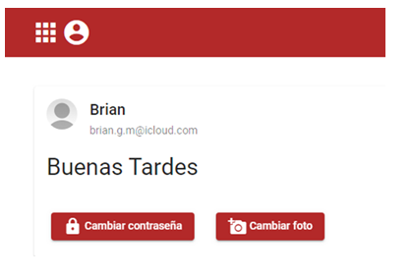

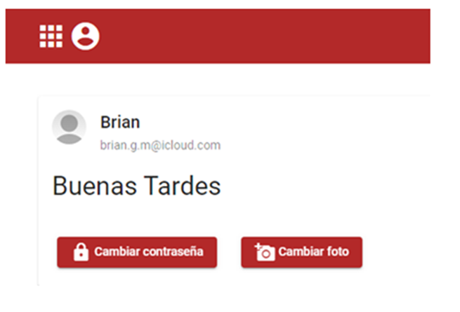

Realizar registro de todos sus datos personales, seleccionar a su docente, y seleccionar carrera

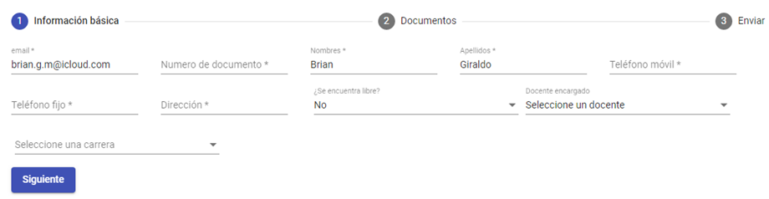

S G V A - G u í a d e u s u a r i o d e l A p r e n d i z | p á g i n a 7

CAPITULO 1

Menú de Inicio

…………………………………………………………………………………………………………………………………………………………………..

El menú de inicio es la opción por defecto a la que es re direccionado el usuario una vez ingresa al SGVA el estudiante deberá completar la información seleccionar carrera y docente y posteriormente cargar los documentos.

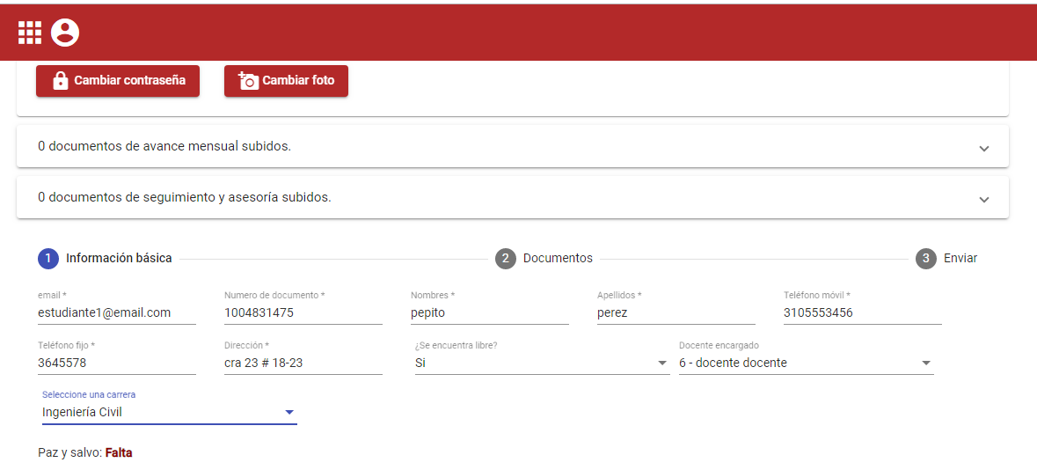

REQUISITOS PARA LA INSCRIPCIÓN DE LAS PRÁCTICAS
Con el fin de agilizar los trámites de consecución de sitio de práctica, el estudiante debe subir al SVGP la
Siguiente documentación al inicio del semestre para inscribir la práctica.
- 1 Fotocopia de certificación de afiliación a la EPS actualizada.
- 1 Fotocopia del acta de matrícula donde figure la matrícula de la práctica que solicita.
- 1 Fotocopia de la cédula.

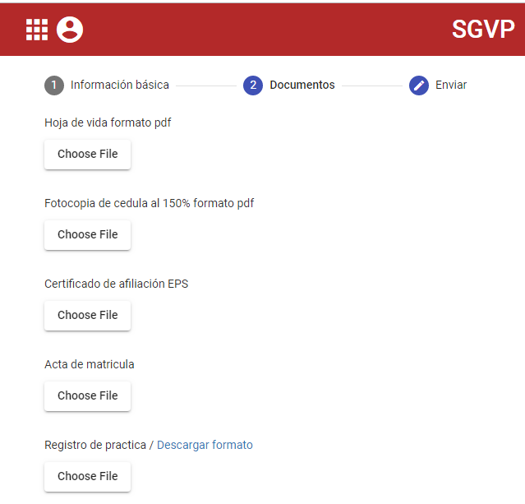

Formatos

…………………………………………………………………………………………………………………………………………………………………..

Además de podrá descargar los formatos de registro de práctica, convenio empresarial, acta de compromiso, Certificado acta de cumplimiento Informe final de práctica empresarial para diligenciar y subirlos nuevamente al sistema.

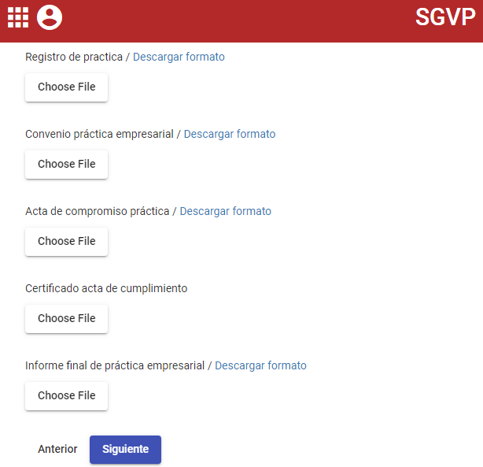

Formatos

…………………………………………………………………………………………………………………………………………………………………..

Una vez cargada toda la documentación damos clic en siguiente

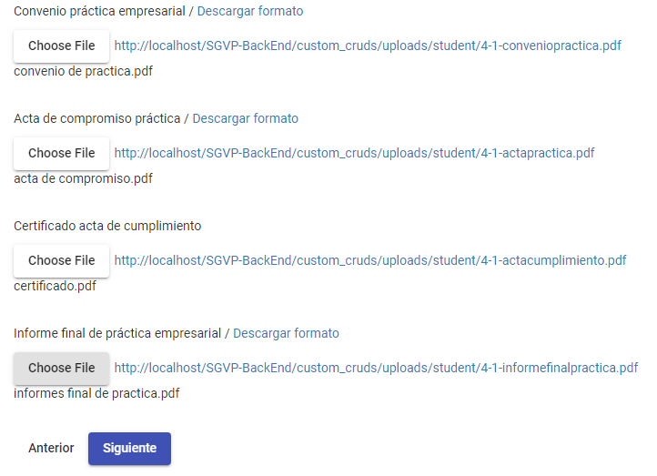

Posteriormente damos clic en enviar

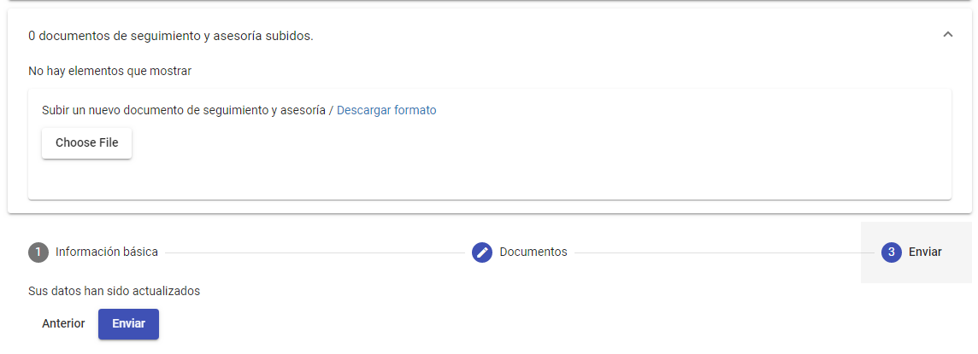
CAPITULO 2

Buscar Ofertas

…………………………………………………………………………………………………………………………………………………………………..

Para la opción buscar ofertas, damos clic en la parte superior izquierda ofertas

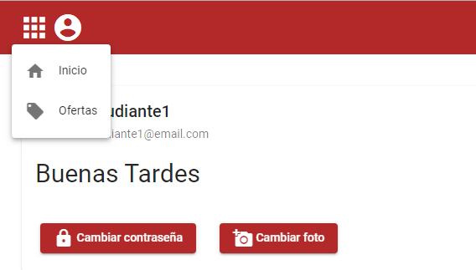

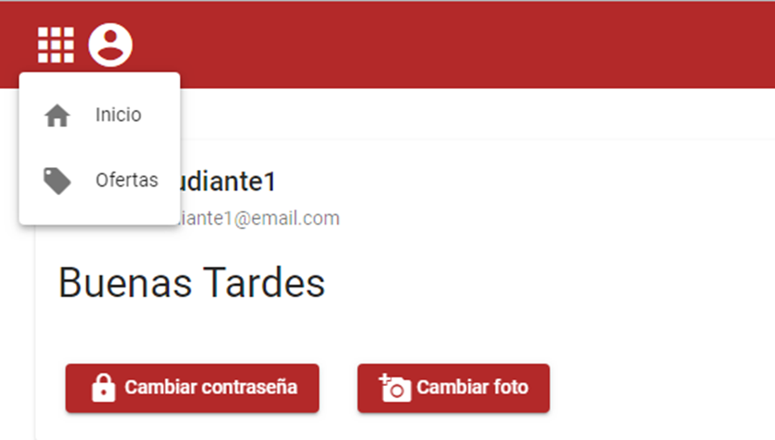

Podrá postularse a vacante de su elección haciendo clic en aplicar a la oferta

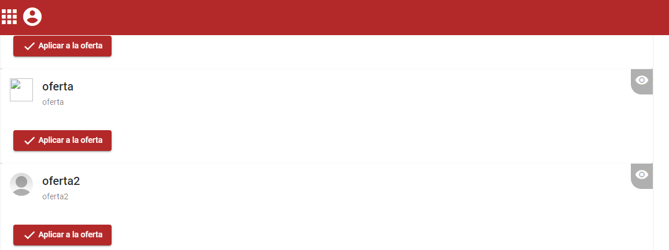

Señor Estudiante recuerde que solo podrá buscar empresas y aplicar a ofertas de contrato, siempre y cuando haya subido toda la documentación requerida.

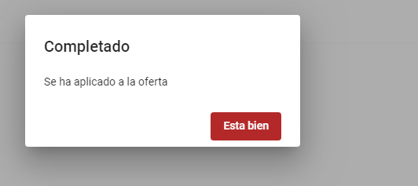

Posteriormente podrá visualizar su estado (rechazado, en espera o en práctica si fue seleccionado por la empresa.

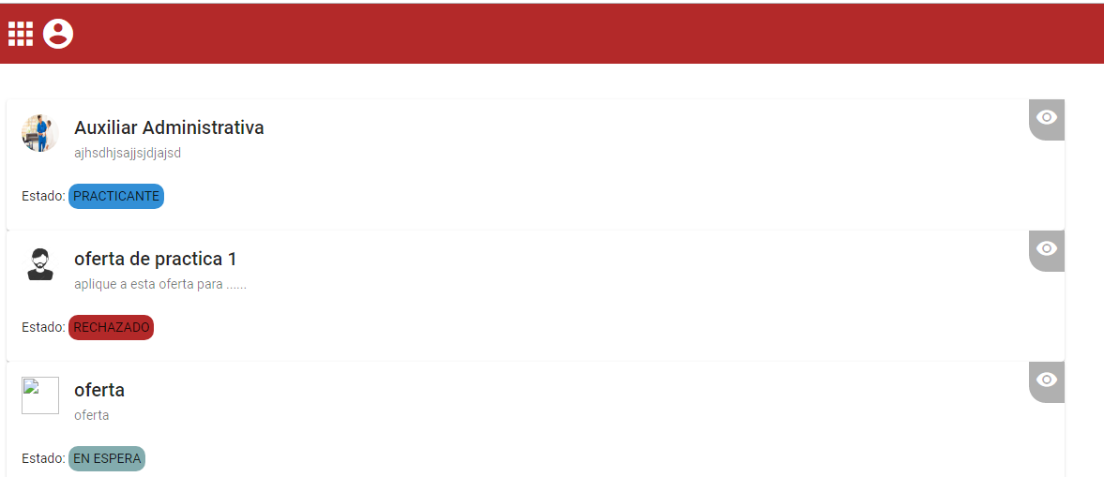

También podrá eliminar la postulación a la oferta, dando clic en (eliminar aplicación a la oferta)

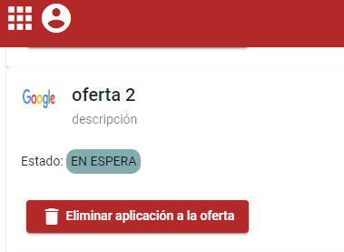

Y finalmente el estudiante seleccionara cerrar sesión para salir del sistema

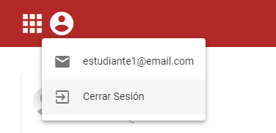

ACCESO A LA GUIA DE ACCESO DEL ESTUDIANTE

El manual de usuario del estudiante se encuentra disponible en pdf en la dirección xxx

